2019年广东省农业科学院果树研究所
决算公开
目 录
第一部分 广东省农业科学院果树研究所概况 3
第二部分 2019年部门决算批复表 4
第三部分 2019年部门决算情况说明 16
第四部分 名词解释 18

第一部分 广东省农业科学院果树研究所概况

一、部门主要职责
我单位是连续上报的单户报表二级预算事业单位，是执行科学事业单位会计制度的单位。主要承担果树种质资源的收集、保存、鉴定评价、创新利用等工作，开展果树新品种选育、良种繁育、栽培等配套技术研究。

二、部门决算单位构成
我单位为二级预算单位，没有下属部门，按照决算编报要求，单独编制本单位决算。

第二部分 2019年部门决算批复表

财决批复01表

收入支出决算批复表
部门：广东省农业科学院果树研究所 |  |  |  |  |  | 单位：元
收入 |  |  |  | 支出
项 目 |  | 行次 | 决算数 | 项 目 | 行次 | 决算数
栏 次 |  |  | 1 | 栏 次 |  | 2
一、一般公共预算财政拨款收入 |  | 1 | 85,459,795.81 | 一、一般公共服务支出 | 29 | 150,000.00
二、政府性基金预算财政拨款收入 |  | 2 | 0.00 | 二、外交支出 | 30 | 0.00
三、上级补助收入 |  | 3 | 296,000.00 | 三、国防支出 | 31 | 0.00
四、事业收入 |  | 4 | 41,729,728.05 | 四、公共安全支出 | 32 | 0.00
五、经营收入 |  | 5 | 0.00 | 五、教育支出 | 33 | 0.00
六、附属单位上缴收入 |  | 6 | 0.00 | 六、科学技术支出 | 34 | 79,725,624.84
七、其他收入 |  | 7 | 0.00 | 七、文化旅游体育与传媒支出 | 35 | 0.00
 |  | 8 |  | 八、社会保障和就业支出 | 36 | 10,505,431.41
 |  | 9 |  | 九、卫生健康支出 | 37 | 779,848.67
 |  | 10 |  | 十、节能环保支出 | 38 | 0.00
 |  | 11 |  | 十一、城乡社区支出 | 39 | 1,401,545.14
 |  | 12 |  | 十二、农林水支出 | 40 | 23,673,178.05
 |  | 13 |  | 十三、交通运输支出 | 41 | 0.00
 |  | 14 |  | 十四、资源勘探信息等支出 | 42 | 0.00
 |  | 15 |  | 十五、商业服务业等支出 | 43 | 0.00
 |  | 16 |  | 十六、金融支出 | 44 | 0.00
 |  | 17 |  | 十七、援助其他地区支出 | 45 | 0.00
 |  | 18 |  | 十七、援助其他地区支出 | 46 | 0.00
 |  | 19 |  | 十八、自然资源海洋气象等支出 | 47 | 0.00
 |  | 20 |  | 十九、住房保障支出 | 48 | 0.00
 |  | 21 |  | 二十、粮油物资储备支出 | 49 | 0.00
 |  | 22 |  | 二十一、灾害防治及应急管理支出 | 50 | 0.00
 |  | 23 |  |  | 51
本年收入合计 |  | 24 | 127,485,523.86 | 本年支出合计 | 52 | 116,235,628.11
用事业基金弥补收支差额 |  | 25 | 0.00 | 结余分配 | 53 | 3,008,614.74
年初结转和结余 |  | 26 | 42,045,435.92 | 年末结转和结余 | 54 | 50,286,716.93
 |  | 27 |  |  | 55
总计 |  | 28 | 169,530,959.78 | 总计 | 56 | 169,530,959.78
 | 注：1.本表依据《收入支出决算总表》（财决01表）进行批复。
 | 2.本表含政府性基金预算财政拨款。
 | 3.本表以“元”为金额单位（保留两位小数）。

财决批复02表

收入决算批复表
部门：广东省农业科学院果树研究所 |  |  |  |  |  |  |  |  | 单位：元
项 目 |  |  | 本年收入合计 | 财政拨款收入 | 上级补助收入 | 事业收入 | 经营收入 | 附属单位上缴收入 | 其他收入
功能分类  科目编码 |  | 科目名称
栏次 |  |  | 1 | 2 | 3 | 4 | 5 | 6 | 7
 |  | 合计 | 127,485,523.86 | 85,459,795.81 | 296,000.00 | 41,729,728.05
201 |  | 一般公共服务支出 | 150,000.00 | 150,000.00 | 0.00 | 0.00
20110 |  | 人力资源事务 | 150,000.00 | 150,000.00 | 0.00 | 0.00
2011007 |  | 博士后日常经费 | 150,000.00 | 150,000.00 | 0.00 | 0.00
206 |  | 科学技术支出 | 95,883,716.05 | 53,857,988.00 | 296,000.00 | 41,729,728.05
20602 |  | 基础研究 | 2,300,000.00 | 2,300,000.00 | 0.00 | 0.00
2060299 |  | 其他基础研究支出 | 2,300,000.00 | 2,300,000.00 | 0.00 | 0.00
20603 |  | 应用研究 | 69,654,128.05 | 27,628,400.00 | 296,000.00 | 41,729,728.05
2060301 |  | 机构运行 | 24,737,992.92 | 15,100,800.00 | 0.00 | 9,637,192.92
2060399 |  | 其他应用研究支出 | 44,916,135.13 | 12,527,600.00 | 296,000.00 | 32,092,535.13
20605 |  | 科技条件与服务 | 600,000.00 | 600,000.00 | 0.00 | 0.00
2060599 |  | 其他科技条件与服务支出 | 600,000.00 | 600,000.00 | 0.00 | 0.00
20609 |  | 科技重大项目 | 6,000,000.00 | 6,000,000.00 | 0.00 | 0.00
2060902 |  | 重点研发计划 | 6,000,000.00 | 6,000,000.00 | 0.00 | 0.00
20699 |  | 其他科学技术支出 | 17,329,588.00 | 17,329,588.00 | 0.00 | 0.00
2069999 |  | 其他科学技术支出 | 17,329,588.00 | 17,329,588.00 | 0.00 | 0.00
208 |  | 社会保障和就业支出 | 9,217,000.00 | 9,217,000.00 | 0.00 | 0.00
20805 |  | 行政事业单位离退休 | 9,217,000.00 | 9,217,000.00 | 0.00 | 0.00
2080502 |  | 事业单位离退休 | 4,716,300.00 | 4,716,300.00 | 0.00 | 0.00
2080599 |  | 其他行政事业单位离退休支出 | 4,500,700.00 | 4,500,700.00 | 0.00 | 0.00
210 |  | 卫生健康支出 | 952,707.81 | 952,707.81 | 0.00 | 0.00 | 0.00 | 0.00 | 0.00
21011 |  | 行政事业单位医疗 | 952,707.81 | 952,707.81 | 0.00 | 0.00 | 0.00 | 0.00 | 0.00
2101199 |  | 其他行政事业单位医疗支出 | 952,707.81 | 952,707.81 | 0.00 | 0.00 | 0.00 | 0.00 | 0.00
213 |  | 农林水支出 | 21,282,100.00 | 21,282,100.00 | 0.00 | 0.00 | 0.00 | 0.00 | 0.00
21301 |  | 农业 | 21,282,100.00 | 21,282,100.00 | 0.00 | 0.00
2130106 |  | 科技转化与推广服务 | 19,782,100.00 | 19,782,100.00 | 0.00 | 0.00
2130199 |  | 其他农业支出 | 1,500,000.00 | 1,500,000.00 | 0.00 | 0.00
 | 注：1.本表依据《收入决算表》（财决03表）进行批复。
 | 2.本表含政府性基金预算财政拨款。
 | 3.本表批复到项级科目。
 | 4.本表以“元”为金额单位（保留两位小数）。

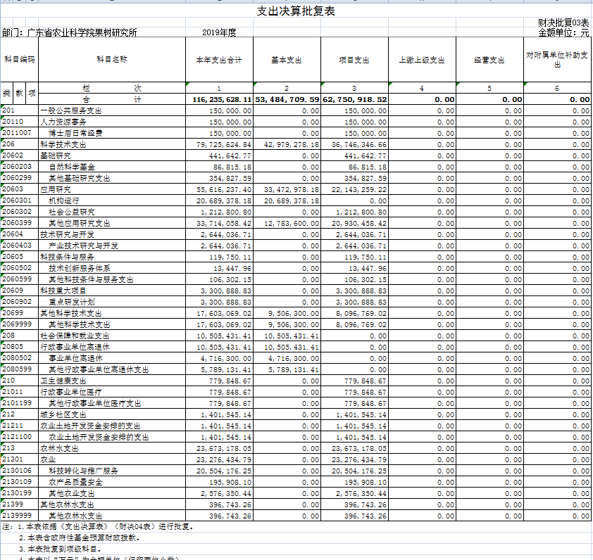
 |  |  | 财政拨款收入支出决算批复表
 |  |  |  |  |  |  | 财决批复04表
部门：广东省农业科学院果树研究所 |  |  | 2019年度 |  |  |  | 金额单位：元
收 入 |  |  | 支 出
项目 | 行次 | 金额 | 项目 | 行次 | 合计 | 一般公共预算财政拨款 | 政府性基金预算财政拨款
栏次 |  | 1 | 栏次 |  | 2 | 3 | 4
一、一般公共预算财政拨款 | 1 | 85,459,795.81 | 一、一般公共服务支出 | 30 | 150,000.00 | 150,000.00 | 0.00
二、政府性基金预算财政拨款 | 2 | 0.00 | 二、外交支出 | 31 | 0.00 | 0.00 | 0.00
 | 3 |  | 三、国防支出 | 32 | 0.00 | 0.00 | 0.00
 | 4 |  | 四、公共安全支出 | 33 | 0.00 | 0.00 | 0.00
 | 5 |  | 五、教育支出 | 34 | 0.00 | 0.00 | 0.00
 | 6 |  | 六、科学技术支出 | 35 | 53,079,478.08 | 53,079,478.08 | 0.00
 | 7 |  | 七、文化旅游体育与传媒支出 | 36 | 0.00 | 0.00 | 0.00
 | 8 |  | 八、社会保障和就业支出 | 37 | 10,505,431.41 | 10,505,431.41 | 0.00
 | 9 |  | 九、卫生健康支出 | 38 | 779,848.67 | 779,848.67 | 0.00
 | 10 |  | 十、节能环保支出 | 39 | 0.00 | 0.00 | 0.00
 | 11 |  | 十一、城乡社区支出 | 40 | 1,401,545.14 | 0.00 | 1,401,545.14
 | 12 |  | 十二、农林水支出 | 41 | 23,673,178.05 | 23,673,178.05 | 0.00
 | 13 |  | 十三、交通运输支出 | 42 | 0.00 | 0.00 | 0.00
 | 14 |  | 十四、资源勘探信息等支出 | 43 | 0.00 | 0.00 | 0.00
 | 15 |  | 十五、商业服务业等支出 | 44 | 0.00 | 0.00 | 0.00
 | 16 |  | 十六、金融支出 | 45 | 0.00 | 0.00 | 0.00
 | 17 |  | 十七、援助其他地区支出 | 46 | 0.00 | 0.00 | 0.00
 | 18 |  | 十八、自然资源海洋气象等支出 | 47 | 0.00 | 0.00 | 0.00
 | 19 |  | 十九、住房保障支出 | 48 | 0.00 | 0.00 | 0.00
 | 20 |  | 二十、粮油物资储备支出 | 49 | 0.00 | 0.00 | 0.00
 | 21 |  | 二十一、灾害防治及应急管理支出 | 50 | 0.00 | 0.00 | 0.00
 | 22 |  | 二十二、其他支出 | 51 | 0.00 | 0.00 | 0.00
 | 23 |  |  | 52
本年收入合计 | 24 | 85,459,795.81 | 本年支出合计 | 53 | 89,589,481.35 | 88,187,936.21 | 1,401,545.14
年初财政拨款结转和结余 | 25 | 20,892,647.49 | 年末财政拨款结转和结余 | 54 | 16,762,961.95 | 15,928,521.37 | 834,440.58
一、一般公共预算财政拨款 | 26 | 18,656,661.77 |  | 55
二、政府性基金预算财政拨款 | 27 | 2,235,985.72 |  | 56
 | 28 |  |  | 57
总计 | 29 | 106,352,443.30 | 总计 | 58 | 106,352,443.30 | 104,116,457.58 | 2,235,985.72
注：1.本表依据《财政拨款收入支出决算总表》（财决01-1表）进行批复。
2.本表以“万元”为金额单位（保留两位小数）。

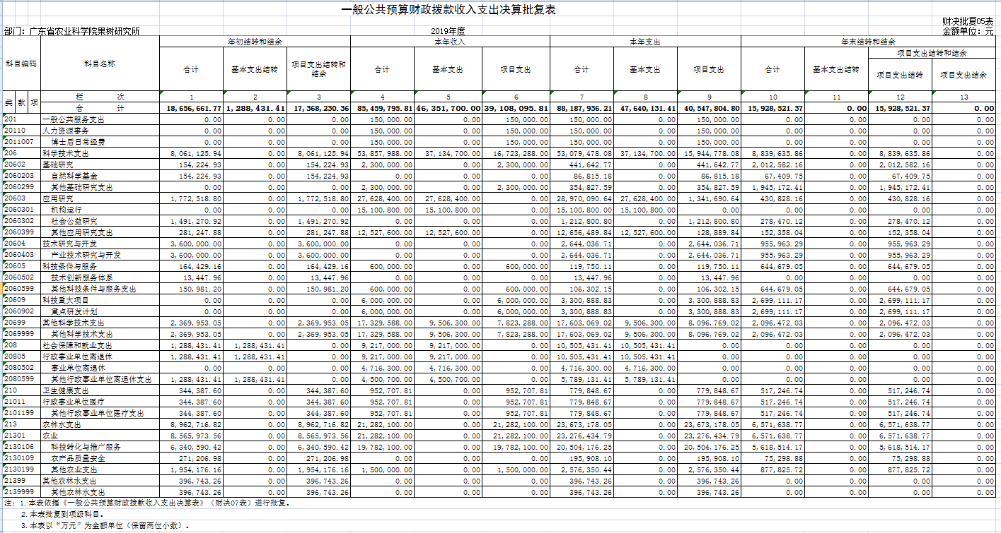

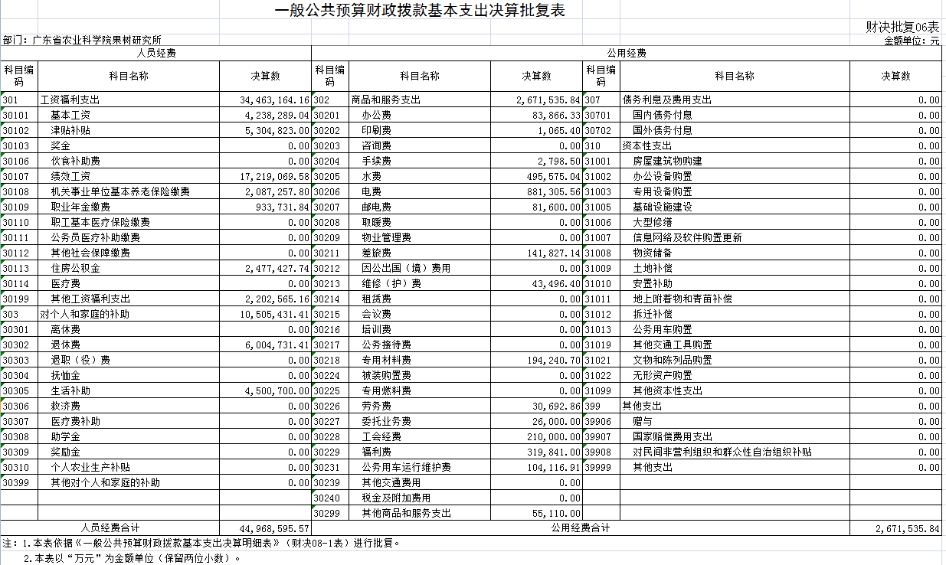
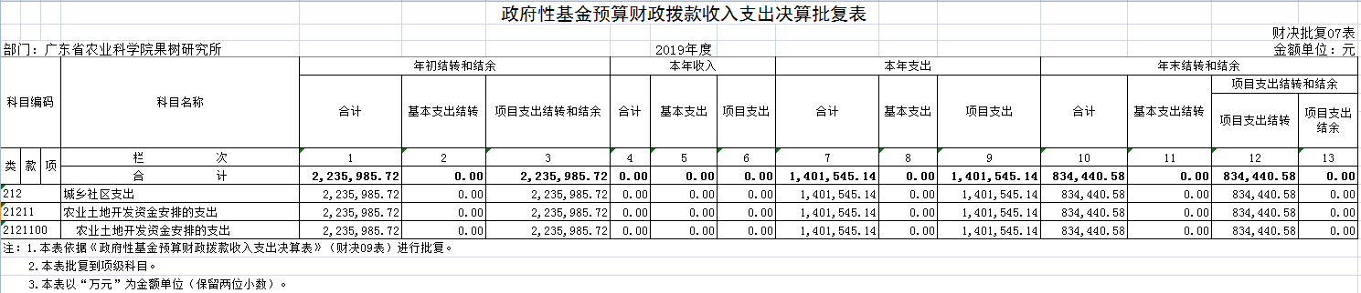

第三部分 2019年部门决算情况说明

一、2019年度收入支出决算总体情况说明
（一）年度收入总体情况
广东省农业科学院果树研究所2019年收入为12748.55万元。
财政拨款收入位8549.98万元，上级补助收入29.6万元，事业收入为4172.97万元。与上年比收入增加4998.77万元，原因：一是我单位本年项目立项较多，二是年中财政追加了人员经费。
 | 2019年（万元） | 2018年（万元） | 增减变动（万元）
收入 | 12748.55 | 7749.78 | 4998.77
财政拨款收入 | 8545.98 | 6085.76 | 2460.22
上级补助收入 | 29.6 | 34.72 | -5.12
事业收入 | 4172.97 | 1629.3 | 2493.67
（二）年度支出总体情况
广东省农业科学院果树研究所2019年度总支出为11623.56万元。
项目 | 预算数（万元） | 决算数（万元） | 增减变动（万元） | 增减%
一般公共服务支出 |  | 15.00 | 15.00
科学技术支出 | 3,173.04 | 10,449.22 | 7,276.18 | 229.31%
社会保障和就业支出 | 471.63 | 1,050.54 | 578.91 | 122.75%
医疗卫生与计划生育支出 | 0.00 | 77.98 | 77.98
城乡社区支出 | 0.00 | 140.15 | 140.15
农林水支出 | 0.00 | 2,367.32 | 2,367.32
科学技术支出决算数比预算数增加了7,276.18万元，原因是预算数不包含财政拨款的项目支出；医疗卫生与计划生育支出决算比预算增加77.98万元，原因医疗卫生与计划生育支出没有纳入2019年的预算范围；城乡社区支出决算比预算增加140.15万，原因是农林水支出没有纳入2019年的预算范围；农林水支出决算比预算增加2367.32万元，原因是农林水支出没有纳入2019年的预算范围。
日常公用经费预算数是376万元，决算数是715.49万元，比预算增加了189.49万元，原因是我所2019年技术服务收入及成果转化收入等没纳入到预算范围；项目决算数是9,135.22万元，原因是在预算中未做项目支出，财政拨款和事业收入的项目的支出没有纳入预算。

二、2019年度财政拨款收入支出总表说明
（一）2019年度财政拨款收入说明
2019年财政拨款收入为8545.98万，2018年财政拨款收入6085.76万元，增加了2460.22万元。其中基本支出增加984.25万元，项目支出增加1850.97万元。基本支出拨款增加是由于职业年金和养老保险纳入财政拨款，新进人员追加部分经费。
（二）2019年度财政拨款支出说明
2019年财政拨款支出8958.95万元，2018年财政拨款支出5858.05万元，增加了3100.90万元。其中基本支出增加1229.48万元，项目支出增加1871.41万元。

三、2019年度年末结转和结余情况
2019年收入结转结余金额是5329.53万元，转入事业基金300.86万元。其中：财政拨款项目结转1676.29万元，非财政资金项目结转3352.38万元。
2019年新增项目数量多，经费多，年底在研项目多。本单位项目经费严格按照项目合同书经费预算执行，在合同执行期间，加快经费执行进度。

四、其他重要事项的情况说明
（一）政府采购支出情况说明
2019年本部门政府采购支出总额1321.26万元，其中：政府采购货物支出944.50万元、政府采购工程支出371.02万元、政府采购服务支出5.75万元。
（二）国有资产占用情况
截至2019年12月31日，本部门共有车辆7辆，其中，其他用车7辆，主要是保障后勤用车和农用车。

第四部分 名词解释
财政拨款收入：指财政当年拨付的资金。包括一般公共预算财政拨款和政府性基金财政拨款。
上级补助收入：指事业单位从主管部门和上级单位取得的非财政补助收入。
事业收入：指事业单位开展专业业务活动及辅助活动所取得的收入。
经营收入：指事业单位在专业业务活动及其辅助活动之外开展非独立核算经营活动取得的收入。
附属单位上缴收入：指事业单位附属独立核算单位按照有关规定上缴的收入。
其他收入：指除上述“财政拨款收入”、“事业收入”、“经营收入”等以外的收入。
用事业基金弥补收支差额：指事业单位在用当年的“财政拨款收入”、“事业收入”、“经营收入”、“其他收入”不足以安排当年支出的情况下，使用以前年度积累的事业基金（事业单位当年收支相抵后按国家规定提取、用于弥补以后年度收支差额的基金）弥补本年度收支缺口的资金。
年初结转和结余：指以前年度尚未完成、结转到本年按有关规定继续使用的资金。
结余分配：指事业事位按规定从非财政补助结余中分配的事业基金和职工福利基金等。
年末结转和结余：指本年度或以前年度预算安排、因客观条件发生变化无法按原计划实施，需要延迟到以后年度按有关规定继续使用的资金。
基本支出：指为保障机构正常运转、完成日常工作任务而发生的人员支出和公用支出。
项目支出：指在基本支出之外为完成特定行政任务和事业发展目标所发生的支出。
经营支出：指事业单位在专业业务活动及其辅助活动之外开展非独立核算经营活动所发生的支出。

